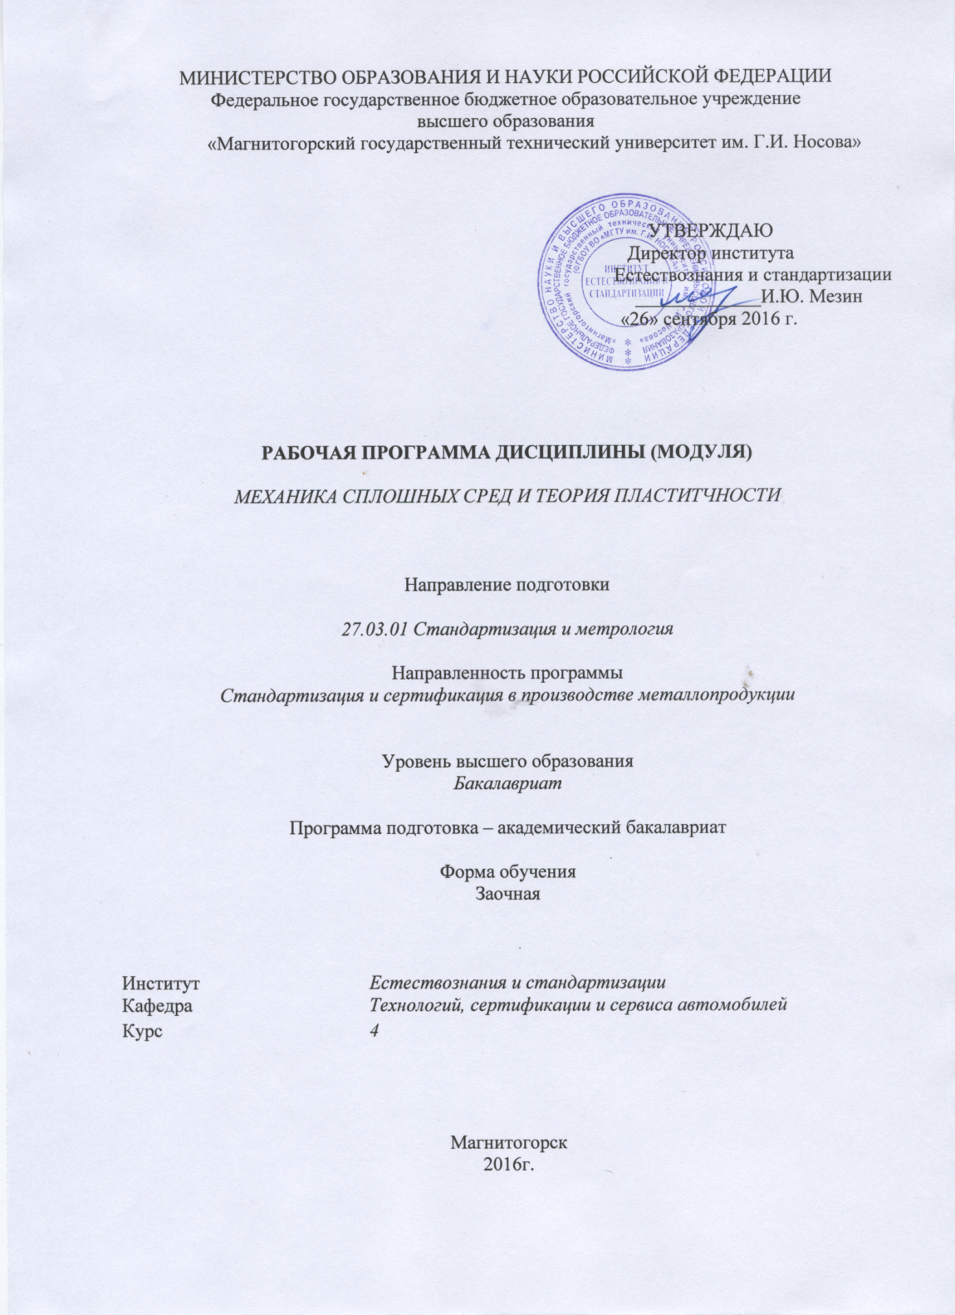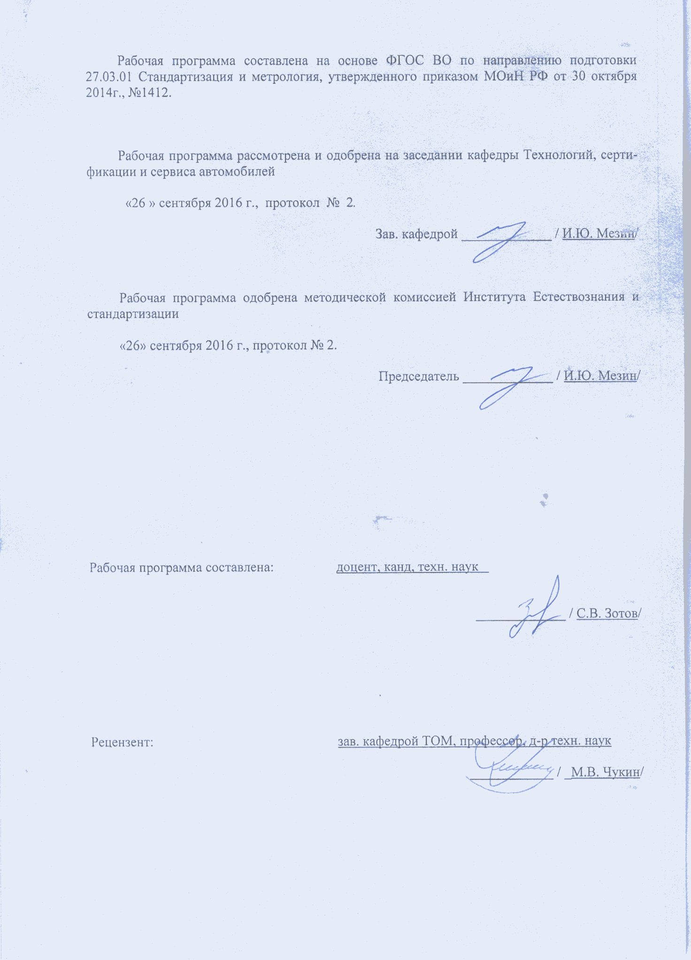
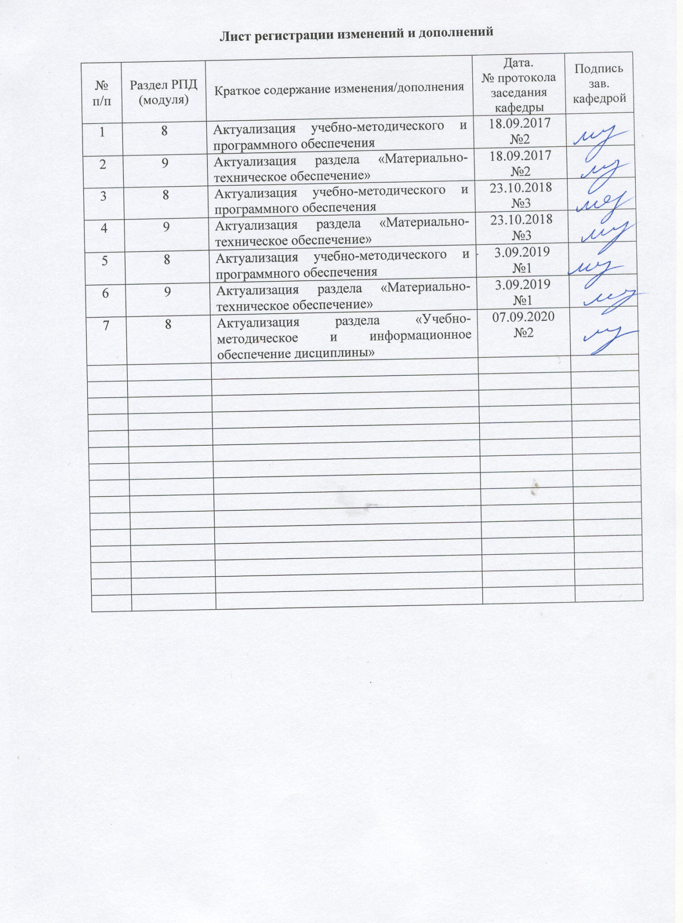

1 Цели освоении дисциплины

Целями освоения дисциплины (модуля) «Механика сплошных сред и теория пластичности» являются:
- Получение необходимых знаний и умений при формировании профессионального уровня подготовки в области пластичности и механики сплошных сред давлением бакалавров по направлению «Метрология, стандартизация и сертификация».
- Получение знаний по основам теории пластичности, законам сохранения, механики сплошных сред.

2 Место дисциплины в структуре образовательной программы подготовки

бакалавра

Дисциплина «Механика сплошных сред и теория пластичности» входит вариативную часть блока 1 образовательной программы по направлению подготовки 27.03.01 - Стандартизация и метрология, профиль - Стандартизация и сертификация в производстве металлопродукции.
Для изучения дисциплины необходимы знания (умения, владения), сформированные в результате изучения дисциплин: Математика, Физика, Метрология, Управление качеством, Введение в отрасль.
Знания (умения, владения), полученные при изучении данной дисциплины будут необходимы им при дальнейшем изучении дисциплин: Оборудование и технологическая точность производства металлоизделий, Технология производства металлопродукции, Организация и технология испытаний и контроля.

3 Компетенции, формируемые в результате освоения дисциплины и

планируемые результаты обучения

В результате освоения дисциплины «Механика сплошных сред и теория пластичности» студент должен обладать следующими компетенциями:
Структурный элемент  компетенции | Планируемые результаты обучения
ДПК-1 - уметь анализировать, осуществлять и корректировать технологические процессы в материалообработке и производстве металлопродукции
Знать: | Основные технические и конструктивные характеристики процессов пластичности, упругости и ползучести металлов.
Уметь: | Использовать основы теории пластичности в производстве металлопродукции с заданным уровнем качества.
Владеть: | Практическими навыками численных расчетов напряженного состояния тела. Использовать основы теории пластичности в производстве металлопродукции с заданным уровнем качества.
ПК-20 - способностью проводить эксперименты по заданным методикам с обработкой и анализом результатов, составлять описания проводимых исследований и подготавливать данные для составления научных обзоров и публикаций
Знать: | Основные сведения по заданным методикам с обработкой и анализом результатов экспериментам, составлять описания проводимых исследований в области механики сплошных сред и подготавливать данные для составления научных обзоров и публикаций.
Уметь: | Применять отдельные положения методик по обработке и анализу результатов экспериментам, составлению описания проводимых исследований и подготавливать данные для составления научных обзоров и публикаций.
Владеть: | Организационными навыками применения отдельных положений методик по обработке и анализу результатов эксперимента, составлению описания проводимых исследований и подготовке данных для составления научных обзоров и публикаций.

4 Структура и содержание дисциплины (модуля)

Общая трудоемкость дисциплины составляет 6 единицы 216 акад. часа в том числе:
- контактная работа – 23,2 акад. часа
–аудиторная – 20 акад. часов;
-внеаудиторная - 3,2 акад. часов
– самостоятельная работа – 184 акад. часов;
- экзамен- 8,7 акад. часов
Раздел /тема  дисциплины | Курс | Аудиторная  контактная работа  (в акад. часах) |  |  | Самостоятельная работа (в акад. часах) | Вид самостоятельной  работы | Форма текущего контроля успеваемости и  промежуточной аттестации | Код и структурный  элемент компетенции
 |  | Лекции | Практические | Лабораторные
1. Основы механики сплошной среды. Теория деформаций. Теория скоростей деформации. Теория напряжений. | 4 | 1 | 1 | 2 | 46 | - самостоятельное изучение учебной литературы, подготовка к лабораторной работе | Лабораторная работа, защита результатов работы | ДПК-1 зув  ПК-20-зув
2. Законы сохранения. Уравнения состояния упруго-пластической среды | 4 | 2 | 2И | 2И | 46 | - самостоятельное изучение учебной литературы, подготовка к лабораторной работе | Лабораторная работа, защита результатов работы | ДПК-1 зув  ПК-20-зув
3. Диаграммы растяжения. Диаграммы деформирования. Кривые упрочнения. | 4 | 2 | 2И | 2 | 46 | -самостоятельное изучение учебной литературы, подготовка к лабораторной работе | Лабораторная работа, защита результатов работы | ДПК-1 зув  ПК-20-зув
4. Условия пластичности. Краевые задачи теории пластичности. Постановка задач, основные методы решения. | 4 | 1 | 1 | 2И | 46 | - самостоятельное изучение учебной литературы, подготовка к лабораторной работе | Лабораторная работа, защита результатов работы | ДПК-1 зув  ПК-20-зув
Итого по дисциплине |  | 6 | 6/4И | 8/4И | 184 |  | Экзамен

5 Образовательные и информационные технологии

Для данного курса применяются технологии конструирования учебной информации – при подготовке к учебному процессу, учитывается объем преподаваемой информации в зависимости от уровня подготовки и восприятия студентов, которое проверяется на практических занятиях. Для повышения интереса к учебе используются система инновационных уроков в виде имитации совещаний и обсуждений представленной проблемы. В качестве методического подхода применяется метод объяснения, демонстрации, лабораторные и практические опыты.
Для некоторых разделов дисциплины предусмотрена обзорная лекция, в основе которой лежит систематизация научных знаний на высоком уровне, допускающая большое число ассоциативных связей в процессе осмысления информации, излагаемой при раскрытии внутрипредметной и межпредметной связи, исключая детализацию и конкретизацию.
Перед началом занятий ознакомить студентов с планируемым объемом часов по учебному плану на изучение данной дисциплины.
Лабораторные занятия выполняются в группах по 5-7 человек в каждой. В работах применяется специальное технологической оборудование (прокатный стан, разрывные машины), для работы с которыми студенты должны прослушать лекцию по технике безопасности.
В основе практических занятий данного курса лежат семинарские занятия. В том числе традиционный семинар, целью которого является углубленное изучение определенного материала курса. А также спецсеминар, предназначенный для основательной проработки отдельных наиболее важных и типичных в методологическом отношении тем курса или даже одной темы.

6 Учебно-методическое обеспечение самостоятельной работы студентов

По дисциплине «Механика сплошных сред и теория пластичности» предусмотрена аудиторная и внеаудиторная самостоятельная работа обучающихся.
Аудиторная самостоятельная работа обучающихся осуществляется в виде выполнения практических и лабораторных заданий на занятиях.
Практические занятия
- Теория деформаций. Теория скоростей деформации
- Законы сохранения
- Уравнения состояния упруго-пластической среды
- Диаграммы деформирования. Кривые упрочнения
Внеаудиторная самостоятельная работа обучающихся осуществляется в виде изучения литературы по соответствующему разделу с проработкой материала; выполнения домашних заданий.
Лабораторные занятия:
- Деформирование металла в различных условиях.
- Напряженное состояние тела при пластическом деформировании.
- Пластичность, применяемость краевых моделей пластичности на практике.
- Ползучесть в процессе ОМД.

7 Оценочные средства для проведения промежуточной аттестации
а) Планируемые результаты обучения и оценочные средства для проведения промежуточной аттестации:
Структурный элемент  компетенции | Планируемые результаты обучения | Оценочные средства
ДПК-1 - уметь анализировать, осуществлять и корректировать технологические процессы в материалообработке и производстве металлопродукции
Знать: | Основные технические и конструктивные характеристики процессов пластичности, упругости и ползучести металлов. | - Основные целим и задачи курса.  - Теория деформаций. Теория скоростей деформации  - Изменение структуры и свойств металла в процессе ОМД.  - Теория напряжений. Напряжения. Основные понятия.  - Уравнения состояния упруго-пластической среды  - Влияние напряжений на свойства металла.  - Схемы напряженного состояния.  - Деформированное состояние в точке.  - Общие положения теории пластичности.  - Уравнения связи при пластической деформации.  - Условия текучести.  - Пластичность и разрушение металлов. Общие сведения.  - Сверхпластичность.  - Ползучесть. Технические теории ползучести.
Уметь: | Использовать основы теории пластичности в производстве металлопродукции с заданным уровнем качества. | - Привести основные точки на диаграмме растяжения (по вариантам)  - Нарисовать диаграммы условных и истинных напряжения (по вариантам)
Владеть: | Практическими навыками численных расчетов напряженного состояния тела. Использовать основы теории пластичности в производстве металлопродукции с заданным уровнем качества. | - Произвести расчет напряженного состояния тела (на примере)  - Представить результаты расчета пластичности стали и ее влияния на качество продукции.
ПК-20 - способностью проводить эксперименты по заданным методикам с обработкой и анализом результатов, составлять описания проводимых исследований и подготавливать данные для составления научных обзоров и публикаций
Знать: | Основные сведения по заданным методикам с обработкой и анализом результатов экспериментам, составлять описания проводимых исследований в области механики сплошных сред и подготавливать данные для составления научных обзоров и публикаций. | - Описание исследований упрочнения металла при холодной деформации.  - Методика формирования диаграмм растяжения.  - Составление диаграмм деформирования, кривых упрочнения.  - Данные для реологических моделей.
Уметь: | Применять отдельные положения методик по обработке и анализу результатов экспериментам, составлению описания проводимых исследований и подготавливать данные для составления научных обзоров и публикаций. | - Представить графические зависимости по итогам проведения лабораторной работы (на выбор).  - Обработать результаты проведения эксперимента по влиянию пластичности металла на формирование потребительских свойств.
Владеть: | Организационными навыками применения отдельных положений методик по обработке и анализу результатов эксперимента, составлению описания проводимых исследований и подготовке данных для составления научных обзоров и публикаций. | - Составить план обработки результатов исследований напряженного состояния металла.  - Дать описание проводимых исследований пластичности

б) Порядок проведения промежуточной аттестации, показатели и критерии
оценивания:

Промежуточная аттестация по дисциплине включает теоретические вопросы, позволяющие оценить уровень усвоения обучающимися знаний и степень сформированности умений и владений, проводится в форме экзамена.
Экзамен по данной дисциплине проводится в устной форме по экзаменационным билетам, каждый из которых включает 2 теоретических вопроса и одно практическое задание.
Показатели и критерии оценивания экзамена:
– на оценку «отлично» (5 баллов) – обучающийся демонстрирует высокий уровень сформированности компетенций, всестороннее, систематическое и глубокое знание учебного материала, свободно выполняет практические задания, свободно оперирует знаниями, умениями, применяет их в ситуациях повышенной сложности.
– на оценку «хорошо» (4 балла) – обучающийся демонстрирует средний уровень сформированности компетенций: основные знания, умения освоены, но допускаются незначительные ошибки, неточности, затруднения при аналитических операциях, переносе знаний и умений на новые, нестандартные ситуации.
– на оценку «удовлетворительно» (3 балла) – обучающийся демонстрирует пороговый уровень сформированности компетенций: в ходе контрольных мероприятий допускаются ошибки, проявляется отсутствие отдельных знаний, умений, навыков, обучающийся испытывает значительные затруднения при оперировании знаниями и умениями при их переносе на новые ситуации.
– на оценку «неудовлетворительно» (2 балла) – обучающийся демонстрирует знания не более 20% теоретического материала, допускает существенные ошибки, не может показать интеллектуальные навыки решения простых задач.
– на оценку «неудовлетворительно» (1 балл) – обучающийся не может показать знания на уровне воспроизведения и объяснения информации, не может показать интеллектуальные навыки решения простых задач.

а) Основная литература:
1. Победря, Б. Е. Основы механики сплошной среды. Курс лекций / Победря Б.Е., Георгиевский Д.В. - Москва :ФИЗМАТЛИТ, 2006. - 272 с.: ISBN 5-9221-0649-X. - Текст : электронный. - URL: https://new.znanium.com/catalog/product/544635.
2. Лабораторный практикум по курсу «Теория обработки металлов давлением» / М.В. Жаров. - Москва : НИЦ ИНФРА-М, 2016ISBN 978-5-16-104225-0 (online). - Текст : электронный. - URL: https://new.znanium.com/catalog/product/543131 .
б) Дополнительная литература:
- Тулупов, С. А. Теория обработки металлов давлением [Текст] : курс лекций / С. А. Тулупов, Н. Г. Шемшурова, О. Н. Тулупов ; МГТУ, каф. ОМД. - Магнитогорск, 2010. - 175 с. : ил., граф., схемы, табл.
- Ильина, Н. Н. Основы теории обработки металлов давлением [Текст] : учебное пособие / Н. Н. Ильина ; МГТУ. - Магнитогорск, 2010. - 66 с. : ил., табл.
- Механика сплошной среды [Текст] : учебное пособие. Ч. 3 / [В. Г. Дорогобид, К. Г. Пивоварова, Б. Я. Омельченко, А. Г. Корчунов] ; МГТУ. - Магнитогорск, 2013. - 295 с. : ил., табл. - ISBN 978-5-9967-0337-1.
4. Колмогоров, В. Л. Механика обработки металлов давлением [Текст] : учебник / В. Л. Колмогоров. - 2-е изд., перераб. и доп. - Екатеринбург : УГТУ, 2001. - 835 с. : ил.
в) Методические указания:
- Бакаев Д.Р. Исследование характера упрочнения металла по индикаторной диаграмме растяжения. Методические указания по выполнению курсовой работы. -Магнитогорск: МГТУ, 2004. – 12с.
- Определение механических свойств металла методом испытания на растяжение: Методические указания к лабораторной работе Авторы: Дорогобид В.Г., Москвин В.М., Касаткина Е.Г. – Магнитогорск: МГТУ, 2002. 45с.
- Зотов С.В. Условие постоянства объема. Методические указания по выполнению лабораторной работы. Дисциплина «Обработка металлов давлением», направление 200500 «Метрология, стандартизация и сертификация». – Магнитогорск: ГОУ ВПО «МГТУ», 2010.
- Зотов С.В. Неравномерность деформации при сжатии. Методические указания по выполнению лабораторной работы по дисциплине «Обработка металлов давлением» для студентов направления 200500 «Метрология, стандартизация, сертификация». – Магнитогорск: МГТУ, 2008.
- Зотов С.В. Принцип наименьшего сопротивления. Методические указания по выполнению лабораторной работы. Дисциплина «Обработка металлов давлением», направление 200500 «Метрология, стандартизация и сертификация». – Магнитогорск: ФГБОУ ВПО «МГТУ», 2011.
- Зотов С.В. Исследование характера упрочнения металла по индикаторной диаграмме растяжения. Методические указания по выполнению курсовой работы. – Магнитогорск: Магнитогорск. гос. техн. ун-т им. Г.И. Носова , 2015.

г) программное и лицензионное обеспечение и Интернет-ресурсы
1. Международная справочная система «Полпред» polpred.com отрасль «Образование, наука». – URL: http://education.polpred.com/.
2. Национальная информационно-аналитическая система – Российский индекс научного цитирования (РИНЦ). – URL: https://elibrary.ru/project_risc.asp
3. Поисковая система Академия Google (Google Scholar). – URL: https://scholar.google.ru/.
4. Информационная система – Единое окно доступа к информационным ресурсам. – URL: http://window.edu.ru/.
5. Российская Государственная библиотека URL: http://www.rsl.ru/.
6. Государственная публичная научно-техническая библиотека России URL: http://www.gpntb.ru/.
7. Научная библиотека Санкт-Петербургского Государственного Университета URL: http://www.lib.pu.ru/.

Перечень программного обеспечения приведен в таблице.
Наименование ПО | № договора | Срок действия лицензии
MS Windows 7 | Д-1227 от 08.10.2018 | 11.10.2021
MS Office 2007 | № 135 от 17.09.2007 | бессрочно
FAR Manager | Свободно распространяемое | бессрочно
7Zip | свободно распространяемое | бессрочно

9 Материально-техническое обеспечение дисциплины (модуля)
Материально-техническое обеспечение дисциплины включает:
Тип и название аудитории | Оснащение аудитории
Учебная аудитория для проведения занятий лекционного типа; учебная аудитория для проведения практических занятий | Технические средства обучения, служащие для представления учебной информации большой аудитории: мультимедийные средства хранения, передачи и представления учебной информации.  Специализированная мебель.
Учебная аудитория для проведения лабораторных занятий.  Лаборатория конструкции автомобиля и производственных процессов | Лабораторное оборудование.  Специализированная мебель.
Учебная аудитория для групповых и индивидуальных консультаций, текущего контроля промежуточной аттестации | Компьютерная техника с пакетом MS Offise, с подключением к сети «Интернет» и с доступом в электронную информационно – образовательную среду университета. Специализированная мебель.
Помещение для самостоятельной работы | Компьютерная техника с пакетом MS Offise, с подключением к сети «Интернет» и с доступом в электронную информационно – образовательную среду университета. Специализированная мебель.
Помещение для хранения и профилактического обслуживания учебного оборудования | Оборудование: станок сверлильный, станок токарно-винторезный, стол подъемный, штангенциркуль, тисы слесарные, ножовка по металлу, станок наждачный.  Методическое обеспечение учебного процесса.

